Nama : Hafid ihsan majid
NIM : L200170112
Kelas : C
Modul : 8

Soal-soal untuk Mahasiswa

>> Stacks
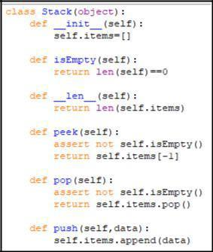

- Buatlah program untuk mengubah representasi suatu bilangan dari basis sepuluh ke basis dua.

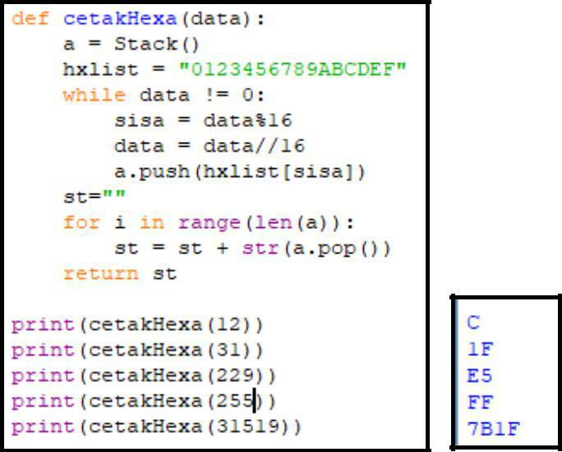

- Eksekusi program berikut dengan pensil dan kertas, dan tunjukkan isi stack-nya pada setiap langkah.

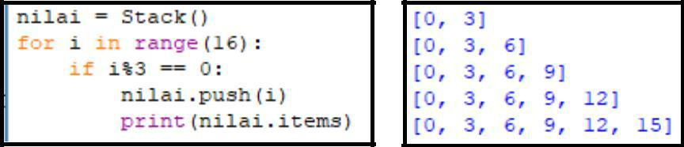

Keterangan :

i | i % 3 = 0 | Push
0 | True | [0]
1 | False
2 | False
3 | True | [0,3]
4 | False
5 | False
6 | True | [0,3,6]
7 | False
8 | False
9 | True | [0,3,6,9]
10 | False
11 | False
12 | True | [0,3,6,9,12]
13 | False
14 | False
15 | True | [0,3,6,9,12,15]

- Eksekusi program berikut dengan pensil dan kertas, dan tunjukkan isi stack-nya pada setiap langkah
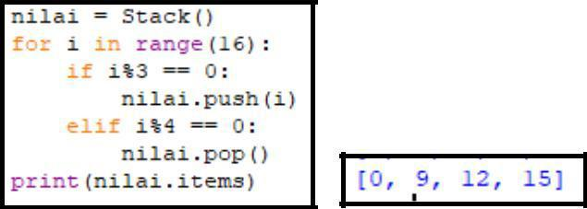

Keterangan:

i | i % 3 = 0 | push | i % 4 = 0 | pop
0 | True | [0] | -
1 | False |  | False
2 | False |  | False
3 | True | [0,3] | -
4 | False |  | True | [0]
5 | False |  | False
6 | True | [0,6] | -
7 | False |  | False
8 | False |  | True | [0]
9 | True | [0,9] | -
10 | False |  | False
11 | False |  | False
12 | True | [0,9,12] | -
13 | False |  | False
14 | False |  | False
15 | True | [0, 9,12,15] | -

